# **Async/Await替代Promise的6个理由**

****译者按:**** Node.js的异步编程方式有效提高了应用性能；然而回调地狱却让人望而生畏，Promise让我们告别回调函数，写出更优雅的异步代码；在实践过程中，却发现Promise并不完美；技术进步是无止境的，这时，我们有了Async/Await。

原文: [6 Reasons Why JavaScript’s Async/Await Blows Promises Away](https://hackernoon.com/6-reasons-why-javascripts-async-await-blows-promises-away-tutorial-c7ec10518dd9" \t "https://blog.fundebug.com/2017/04/04/nodejs-async-await/_blank)  
译者: [Fundebug](https://www.fundebug.com/" \t "https://blog.fundebug.com/2017/04/04/nodejs-async-await/_blank)

****为了保证可读性，本文采用意译而非直译。****

Node.js 7.6已经支持async/await了，如果你还没有试过，这篇博客将告诉你为什么要用它。

### **Async/Await简介**

对于从未听说过async/await的朋友，下面是简介:

* async/await是写异步代码的新方式，以前的方法有****回调函数****和****Promise****。
* async/await是基于Promise实现的，它不能用于普通的回调函数。
* async/await与Promise一样，是非阻塞的。
* async/await使得异步代码看起来像同步代码，这正是它的魔力所在。

### **Async/Await语法**

示例中，getJSON函数返回一个promise，这个promise成功resolve时会返回一个json对象。我们只是调用这个函数，打印返回的JSON对象，然后返回”done”。

使用Promise是这样的:

|  |
| --- |
| const makeRequest = () =>  getJSON()  .then(data => {  console.log(data)  return "done"  })  makeRequest() |

使用Async/Await是这样的:

|  |
| --- |
| const makeRequest = async () => {  console.log(await getJSON())  return "done" }  makeRequest() |

它们有一些细微不同:

函数前面多了一个aync关键字。await关键字只能用在aync定义的函数内。async函数会隐式地返回一个promise，该promise的reosolve值就是函数return的值。(示例中reosolve值就是字符串”done”)

第1点暗示我们不能在最外层代码中使用await，因为不在async函数内。

|  |
| --- |
| // 不能在最外层代码中使用await await makeRequest()  // 这是会出事情的  makeRequest().then((result) => {  // 代码 }) |

await getJSON()表示console.log会等到getJSON的promise成功reosolve之后再执行。

### **为什么Async/Await更好？**

#### **1. 简洁**

由示例可知，使用Async/Await明显节约了不少代码。我们不需要写.then，不需要写匿名函数处理Promise的resolve值，也不需要定义多余的data变量，还避免了嵌套代码。这些小的优点会迅速累计起来，这在之后的代码示例中会更加明显。

#### **2. 错误处理**

Async/Await让try/catch可以同时处理同步和异步错误。在下面的promise示例中，try/catch不能处理JSON.parse的错误，因为它在Promise中。我们需要使用.catch，这样错误处理代码非常冗余。并且，在我们的实际生产代码会更加复杂。

|  |
| --- |
| const makeRequest = () => {  try {  getJSON()  .then(result => {  // JSON.parse可能会出错  const data = JSON.parse(result)  console.log(data)  })  // 取消注释，处理异步代码的错误  // .catch((err) => {  // console.log(err)  // })  } catch (err) {  console.log(err)  } } |

使用aync/await的话，catch能处理JSON.parse错误:

|  |
| --- |
| const makeRequest = async () => {  try {  // this parse may fail  const data = JSON.parse(await getJSON())  console.log(data)  } catch (err) {  console.log(err)  } } |

#### **3. 条件语句**

下面示例中，需要获取数据，然后根据返回数据决定是直接返回，还是继续获取更多的数据。

|  |
| --- |
| const makeRequest = () => {  return getJSON()  .then(data => {  if (data.needsAnotherRequest) {  return makeAnotherRequest(data)  .then(moreData => {  console.log(moreData)  return moreData  })  } else {  console.log(data)  return data  }  }) } |

这些代码看着就头痛。嵌套（6层），括号，return语句很容易让人感到迷茫，而它们只是需要将最终结果传递到最外层的Promise。

上面的代码使用async/await编写可以大大地提高可读性:

|  |
| --- |
| const makeRequest = async () => {  const data = await getJSON()  if (data.needsAnotherRequest) {  const moreData = await makeAnotherRequest(data);  console.log(moreData)  return moreData  } else {  console.log(data)  return data   } } |

#### **4. 中间值**

你很可能遇到过这样的场景，调用promise1，使用promise1返回的结果去调用promise2，然后使用两者的结果去调用promise3。你的代码很可能是这样的:

|  |
| --- |
| const makeRequest = () => {  return promise1()  .then(value1 => {  return promise2(value1)  .then(value2 => {   return promise3(value1, value2)  })  }) } |

如果promise3不需要value1，可以很简单地将promise嵌套铺平。如果你忍受不了嵌套，你可以将value 1 & 2 放进Promise.all来避免深层嵌套：

****Promise.all可以将多个Promise实例包装成一个新的Promise实例。同时，成功和失败的返回值是不同的，成功的时候返回的是一个结果数组，而失败的时候则返回最先被reject失败状态的值。****

|  |
| --- |
| const makeRequest = () => {  return promise1()  .then(value1 => {  return Promise.all([value1, promise2(value1)])  })  .then(([value1, value2]) => {   return promise3(value1, value2)  }) } |

这种方法为了可读性牺牲了语义。除了避免嵌套，并没有其他理由将value1和value2放在一个数组中。

使用async/await的话，代码会变得异常简单和直观。

|  |
| --- |
| const makeRequest = async () => {  const value1 = await promise1()  const value2 = await promise2(value1)  return promise3(value1, value2) } |

#### **5. 错误栈**

下面示例中调用了多个Promise，假设Promise链中某个地方抛出了一个错误:

|  |
| --- |
| const makeRequest = () => {  return callAPromise()  .then(() => callAPromise())  .then(() => callAPromise())  .then(() => callAPromise())  .then(() => callAPromise())  .then(() => {  throw new Error("oops");  }) }  makeRequest()  .catch(err => {  console.log(err);  // output  // Error: oops at callAPromise.then.then.then.then.then (index.js:8:13)  }) |

Promise链中返回的错误栈没有给出错误发生位置的线索。更糟糕的是，它会误导我们；错误栈中唯一的函数名为callAPromise，然而它和错误没有关系。(文件名和行号还是有用的)。

然而，async/await中的错误栈会指向错误所在的函数:

|  |
| --- |
| const makeRequest = async () => {  await callAPromise()  await callAPromise()  await callAPromise()  await callAPromise()  await callAPromise()  throw new Error("oops"); }  makeRequest()  .catch(err => {  console.log(err);  // output  // Error: oops at makeRequest (index.js:7:9)  }) |

在开发环境中，这一点优势并不大。但是，当你分析生产环境的错误日志时，它将非常有用。这时，知道错误发生在makeRequest比知道错误发生在then链中要好。

#### **6. 调试**

最后一点，也是非常重要的一点在于，async/await能够使得代码调试更简单。2个理由使得调试Promise变得非常痛苦:

* 不能在返回表达式的箭头函数中设置断点

[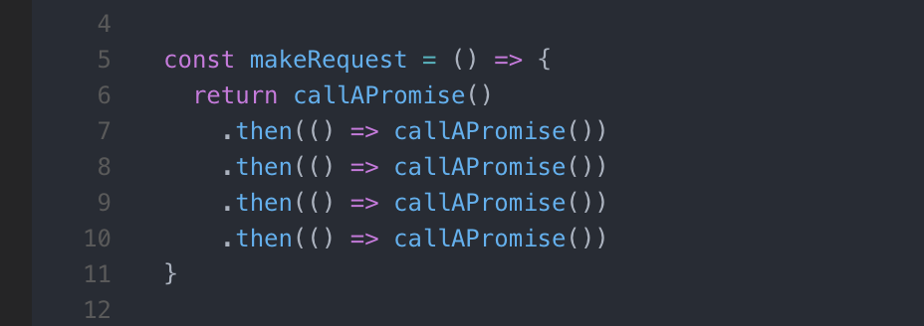](https://blog.fundebug.com/2017/04/04/nodejs-async-await/debug-promise.png)

* 如果你在.then代码块中设置断点，使用Step Over快捷键，调试器不会跳到下一个.then，因为它只会跳过异步代码。

使用await/async时，你不再需要那么多箭头函数，这样你就可以像调试同步代码一样跳过await语句。

[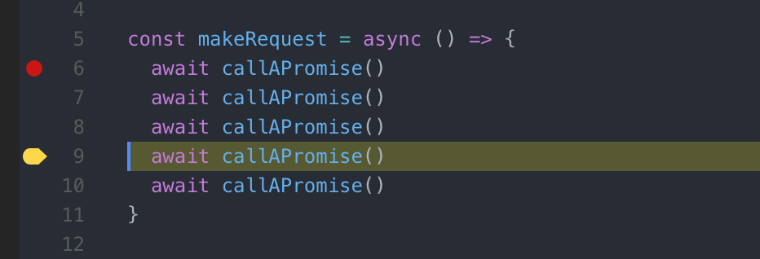](https://blog.fundebug.com/2017/04/04/nodejs-async-await/debug-async-await.png)

### **结论**

Async/Await是近年来JavaScript添加的最革命性的的特性之一。它会让你发现Promise的语法有多糟糕，而且提供了一个直观的替代方法。

### **忧虑**

对于Async/Await，也许你有一些合理的怀疑：

* 它使得异步代码不在明显: 我们已经习惯了用回调函数或者.then来识别异步代码，我们可能需要花数个星期去习惯新的标志。但是，C#拥有这个特性已经很多年了，熟悉它的朋友应该知道暂时的稍微不方便是值得的。
* Node 7不是LTS（长期支持版本）: 但是，Node 8下个月就会发布，将代码迁移到新版本会非常简单。